Liturgieoverzicht voor zondag 28 januari 2018 10.00 uur in de Andreaskerk te Hattem

voorganger: ds. B.J.D. van Vreeswijk
organist: J. Neuteboom
koster: A. Streng
beamer: Bert Post / Ruben van Vreeswijk

Welkom en mededelingen

Orgelspel

Zingen: Gezang 460: 1, 2 (LvdK 1973)

1.
Loof de Koning, heel mijn wezen,
gij bestaat in zijn geduld,
want uw leven is genezen
en vergeven is uw schuld.
Loof de Koning, loof de Koning,
tot gij Hem ontmoeten zult.

2.
Looft Hem als uw vaadren deden,
eigent u zijn liefde toe,
want Hij bergt u in zijn vrede,
zegenend wordt Hij niet moe.
Looft uw Vader, looft uw Vader,
tot uw laatste adem toe.

Stilte voor gebed

Votum en groet

Zingen: Psalm 118: 1, 3 (LvdK 1973)

1.
Laat ieder 's Heren goedheid prijzen,
zijn liefde duurt in eeuwigheid.
Laat, Israël, uw lofzang rijzen;
Zijn liefde duurt in eeuwigheid.
Dit zij het lied der priesterkoren;
Zijn liefde duurt in eeuwigheid.
Gij, die den Heer vreest, laat het horen;
Zijn liefde duurt in eeuwigheid.

3.
't Is beter bij den Heer te schuilen
dan dat men bouwt op man en macht.
't Is beter bij den Heer te schuilen
dan dat men hulp van vorsten wacht.
Toen ik mij wenden kon nog keren,
omsloten door der volken ring,
doorbrak ik in de naam des Heren
de knellende omsingeling.

Geboden

Zingen: Lied 377: 1, 2, 4 (Liedboek 2013)

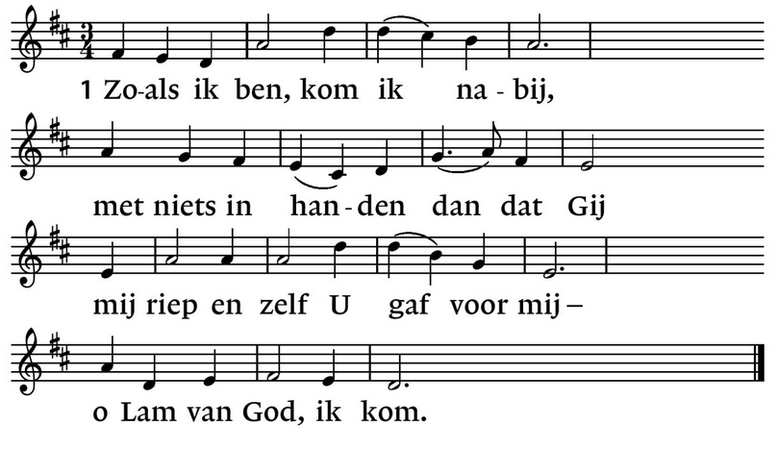
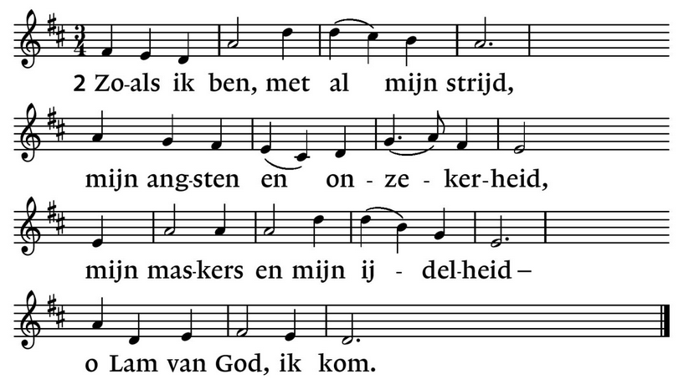
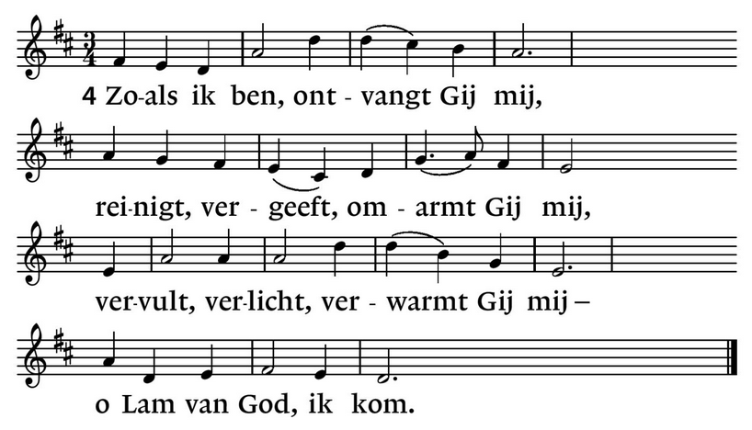

Gebed

Kindermoment
Schriftlezing: Markus 1: 1-13 (HSV)

Johannes de Doper
1 Het begin van het Evangelie van Jezus Christus, de Zoon van God.
2 Het is zoals er geschreven staat in de profeten: Zie, Ik zend Mijn engel voor Uw aangezicht, die voor U uit Uw weg gereed zal maken,
3 en: De stem van een die roept in de woestijn: Maak de weg van de Heere gereed, maak Zijn paden recht.
4 Johannes kwam in de woestijn en doopte en predikte een doop van bekering tot vergeving van zonden.
5 En heel het Judese land en de inwoners van Jeruzalem liepen naar hem uit; en zij werden allen door hem gedoopt in de rivier de Jordaan, terwijl zij hun zonden beleden.
6 En Johannes was gekleed in kameelhaar en had een leren gordel om zijn middel, en hij at sprinkhanen en wilde honing.
7 En hij predikte en zei: Na mij komt Hij Die sterker is dan ik, bij Wie ik het niet waard ben neer te bukken en de riem van Zijn sandalen los te maken.
8 Ik heb u wel gedoopt met water, maar Hij zal u dopen met de Heilige Geest.

Doop en verzoeking van Jezus
9 En het gebeurde in die dagen dat Jezus kwam van Nazareth, in Galilea, en door Johannes werd gedoopt in de Jordaan.
10 En meteen toen Hij uit het water opkwam, zag Hij de hemelen scheuren en de Geest als een duif op Zich neerdalen.
11 En er kwam een stem uit de hemelen: U bent Mijn geliefde Zoon, in Wie Ik Mijn welbehagen heb!
12 En meteen dreef de Geest Hem uit, de woestijn in.
13 En Hij was daar in de woestijn veertig dagen en werd verzocht door de satan; en Hij was bij de wilde dieren, en de engelen dienden Hem.

Zingen: Gezang 237: 1, 5 (LvdK 1973)

1.
Kom Schepper, Geest, daal tot ons neer,
houd Gij bij ons uw intocht, Heer;
vervul het hart dat U verbeidt,
met hemelse barmhartigheid.

5.
Verlos ons als de vijand woedt,
geef, Heer, de vrede ons voorgoed.
Leid Gij ons voort, opdat geen kwaad,
geen ongeval ons leven schaadt.
Verkondiging. Tekst: Markus 1: 1
Jezus is de Zoon van God. Maar wat houdt dat eigenlijk in.

Zingen: Gezang 423: 1, 2,3, 4 (LvdK 1973)

1.
Ach, blijf met uw genade,
Heer Jezus, ons nabij,
opdat ons nimmer schade
des bozen heerschappij!

2.
Licht Gij ons met uw stralen,
o, licht der wereld, voor,
opdat wij niet verdwalen
of struik'len op ons spoor!

3,
Vervul dan met uw zegen
onze armoe, rijke Heer,
en zend op onze wegen
uw kracht en goedheid neer!
4,
Neem Gij ons in uw hoede,
onoverwonnen held;
beteugel satans woede
en 's werelds boos geweld!
Gebed

Collecte

Zingen: Psalm 138: 2, 4 (Berijming 1773)

2.
Door al Uw deugden aangespoord,
Hebt Gij Uw woord
En trouw verheven.
Gij hebt mijn ziel, op haar gebed,
Verhoord, gered,
Haar kracht gegeven.
Al 's aardrijks vorsten zullen, HEER,
Uw lof en eer
Alom doen ho - ren;
Wanneer de rede van Uw mond,
Op 't wereldrond,
Hun klinkt in d' oren.

4.
Als ik, omringd door tegenspoed,
Bezwijken moet,
Schenkt Gij mij leven;
Is 't, dat mijns vijands gramschap brandt,
Uw rechterhand
Zal redding geven.
De HEER is zo getrouw, als sterk;
Hij zal Zijn werk
Voor mij volen - den,
Verlaat niet wat Uw hand begon,
O Levensbron,
Wil bijstand zenden.

Zegen

